NÁVRHY POSTOV NA SOCIÁLNE SIETE

Grafiky použité v tomto dokumente si môžete stiahnuť tu.


NÁVRH 1:
Nenechávaj na september to, čo môžeš robiť už dnes! Teraz je čas na sebe makať. Zapoj sa do programu DofE a získaj významné ocenenie. Na našej škole program DofE úspešne ukončilo už x študentov! Budeš jeden z nich?

Zisti si viac info u pani učiteľky/ pána učiteľa…

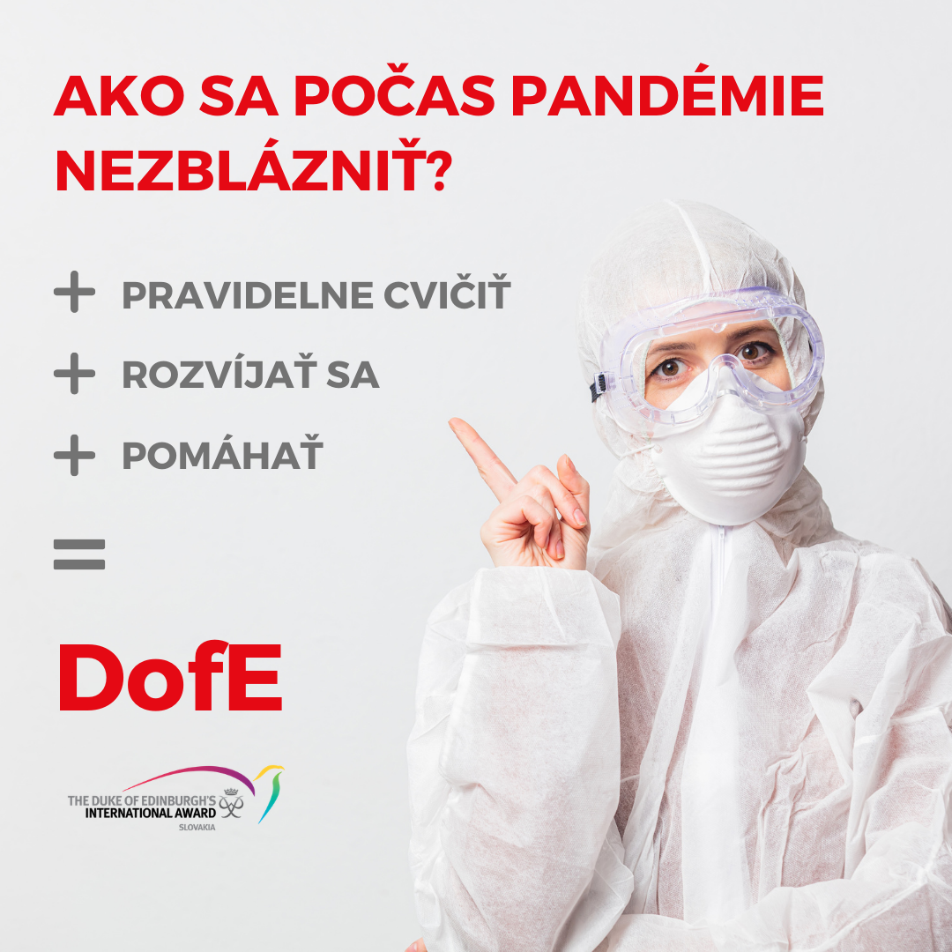
------
NÁVRH 2:
Máš aj ty problém ráno vstať z postele? Chýba ti zrazu zmysel všedných dní? DofE ti práve v tomto náročnom období dokáže pomôcť! Zapoj sa ešte dnes!

Viac info u pani učiteľky/ pána učiteľa…

------
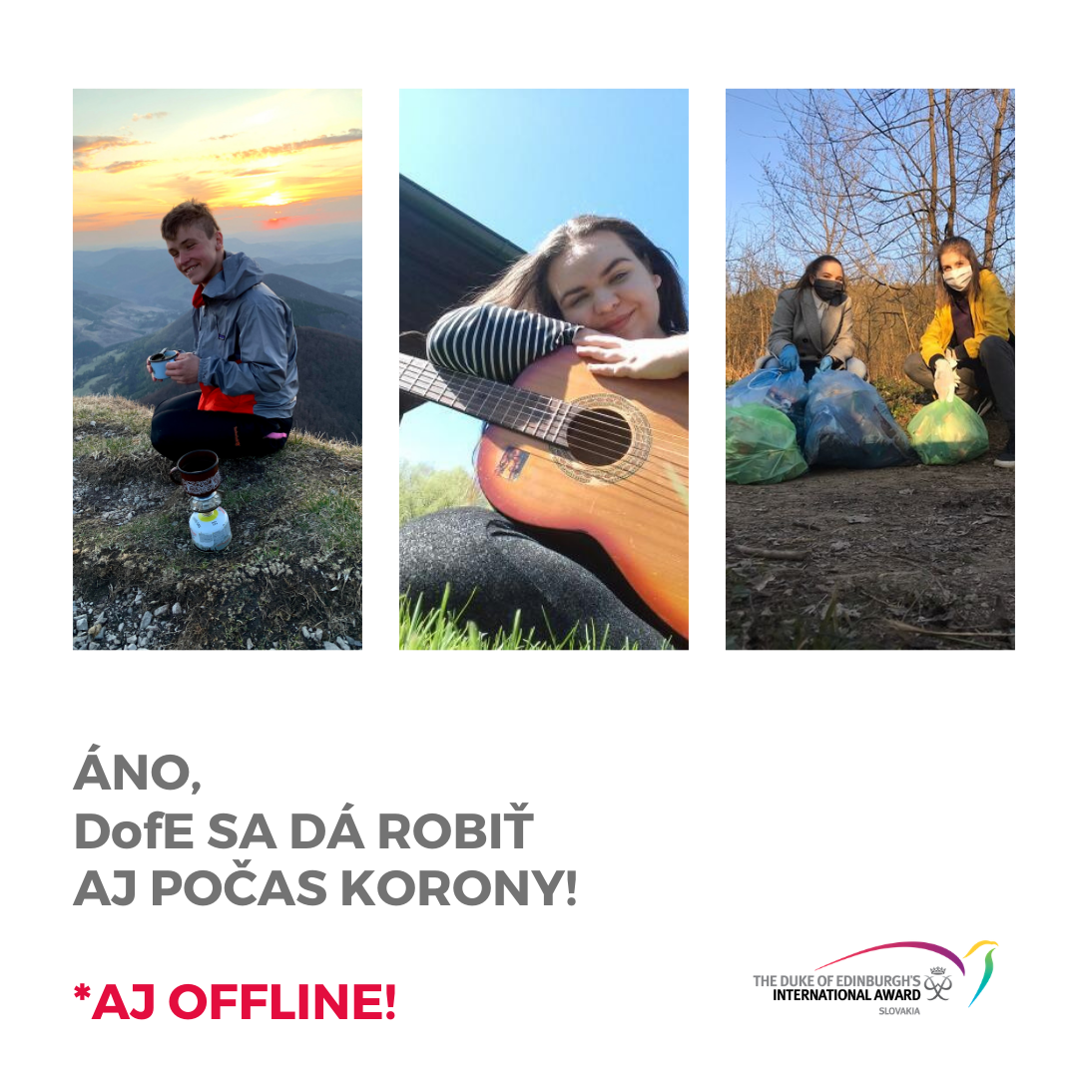
NÁVRH 3:
Lockdowny, opatrenia - kto sa v tom má vyznať? Vypni netflix a zapoj sa do programu DofE! Áno, dá sa robiť aj počas Korony!

Viac info u pani učiteľky/ pána učiteľa…

------

NÁVRH 4:
Kašli na netflix. Získaj nový zmysel týchto náročných dní. Zapoj sa do programu DofE. Získaj nové záľuby a kopec nových kamarátov.

Viac info u pani učiteľky/ pána učiteľa…

------
NÁVRH 5:
Robíš kopec aktivít a na DofE by nebol čas?

Blbosť!

Pokračuj so svojimi koníčkami v rámci DofE a získaj významné medzinárodné ocenenie, ktoré zohľadňujú cool zamestnávatelia a zahraničné univerzity.

Viac info u pani učiteľky/ pána učiteľa…
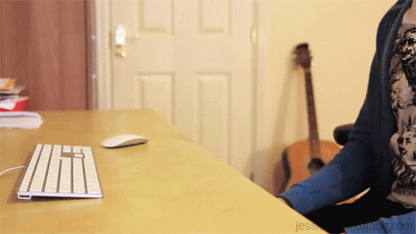
http://gph.is/22YkrN6

------
NÁVRH 6:
Cítiš sa sám? Poď medzi nás, získaj nových kamarátov a mentora, ktorí Ti zmenia život.

Viac info u pani učiteľky/ pána učiteľa…


------
NÁVRH 7:

Dokedy chceš čakať na koniec pandemie? Nestrácaj čas na Netflixe! Teraz je čas na sebe makať!

Viac info u pani učiteľky/ pána učiteľa…

